1.创建Person类，该类对象具有属性name、weight、height、sex，其要求如下。(1)对name属性进行封装，但外界仍然可以访问name 以及设置name。(2)有一个方法属性bmi，可以获取一个人的bmi，bmi只读不可写，bmi计算规则为bmi=weight/(height*height)(体重单位:千克;身高单位:米)。
代码：
class Person:
def __init__(self, name, weight, height, sex):
self.__name = name
self.weight = weight
self.height = height
self.sex = sex

def get_name(self):
return self.__name

def set_name(self, name):
self.__name = name

@property
def bmi(self):
return self.weight / (self.height * self.height)

# 测试 Person
p = Person("张三", 70, 1.75, "男")
print("=" * 50)
print("测试 Person 类")
print("=" * 50)
print("姓名:", p.get_name())
p.set_name("张四")
print("修改后姓名:", p.get_name())
print("BMI:", p.bmi)
print()
输入/输出：
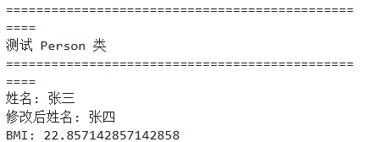
问题与解决方案：
问题： 尝试直接访问被封装的 __name 属性，导致 AttributeError。
解决方法： 使用 get_name() 和 set_name() 方法访问，或者通过 @property 装饰器创建属性访问器。
2.创建员工类Employee，属性有name、ability、age;方法有DoWork()，该方法执行一次，该员工的能力值-5，能力值的计算公式为ability=100-age;创建str方法，打印该员工的信息。
代码：
class Employee:
def __init__(self, name, age):
self.name = name
self.age = age
self.ability = 100 - age

def DoWork(self):
self.ability -= 5

def __str__(self):
return f"员工信息：姓名={self.name}, 年龄={self.age}, 能力值={self.ability}"

# 测试 Employee
e = Employee("李四", 25)
print("=" * 50)
print("测试 Employee 类")
print("=" * 50)
print(e)
e.DoWork()
print("执行一次工作后:", e)
print()
输入/输出：
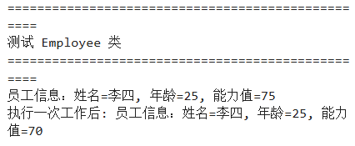
问题与解决方案：
问题： 创建对象时没有根据 age 计算初始 ability，导致能力值与年龄不匹配。
解决方法：在 __init__ 方法中立即执行 self.ability = 100 - age，确保每次创建对象时能力值都基于年龄正确计算。
3创建Number类，有两个私有的整型数据成员d1和d2，编写 init方法，外部接收nl 和 n2，再为该类义加(addition)、减(subtration)、乘(multiplication)、除(division)等成员方法，分别对两个成员变量执行加、减、乘、除的运算。创建Number类的对象，调用各个方法并显示计算结果。
代码：
class Number:
def __init__(self, n1, n2):
self.__d1 = n1
self.__d2 = n2

def addition(self):
return self.__d1 + self.__d2

def subtraction(self):
return self.__d1 - self.__d2

def multiplication(self):
return self.__d1 * self.__d2

def division(self):
if self.__d2 != 0:
return self.__d1 / self.__d2
else:
return "除数不能为0"

# 测试 Number
num = Number(10, 3)
print("=" * 50)
print("测试 Number 类")
print("=" * 50)
print("加法 (10+3):", num.addition())
print("减法 (10-3):", num.subtraction())
print("乘法 (10×3):", num.multiplication())
print("除法 (10÷3):", num.division())
print()
输入/输出：
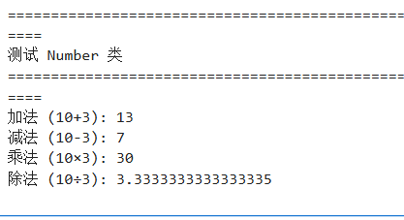
问题与解决方案：
问题：除法运算时未处理除数为 0 的情况，导致程序抛出 ZeroDivisionError 异常。
解决方法：在 division() 方法中添加条件判断，若除数为 0 则返回提示信息而不是执行除法运算。
4.创建一个学生类，有属性id、name、age、sex，私有属性addr，方法get_addr()，set_addr()返回以及设置学生的属性addr，方法msg()显示学生的所有信息。
代码：
class Student:
def __init__(self, id, name, age, sex, addr):
self.id = id
self.name = name
self.age = age
self.sex = sex
self.__addr = addr

def get_addr(self):
return self.__addr

def set_addr(self, addr):
self.__addr = addr

def msg(self):
print(f"学生信息：学号={self.id}, 姓名={self.name}, 年龄={self.age}, 性别={self.sex}, 地址={self.__addr}")

# 测试 Student
stu = Student("001", "王五", 20, "女", "北京市朝阳区")
print("=" * 50)
print("测试 Student 类")
print("=" * 50)
stu.msg()
print("获取地址:", stu.get_addr())
stu.set_addr("上海市浦东新区")
print("修改地址后:", stu.get_addr())
print()
输入/输出：
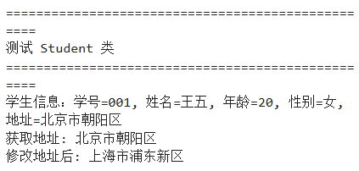
问题与解决方案：
问题：直接访问私有的 __addr 属性，导致 AttributeError。
解决方法：使用 get_addr() 和 set_addr() 方法读取和修改地址，保持封装性。
5.创建一个电脑类Computer，属性有品牌(brand)、颜色(clr)、内存大小(mem)。方法有打游戏(play_game())、写代码(write_code())、看视频(watch_tv())。调用各方法时分别显示“打游戏”“写代码”“看电视”。
代码：
class Computer:
def __init__(self, brand, clr, mem):
self.brand = brand
self.clr = clr
self.mem = mem
def play_game(self):
print("打游戏")

def write_code(self):
print("写代码")
def watch_tv(self):
print("看电视")
# 测试 Computer
pc = Computer("联想", "黑色", "16GB")
print("=" * 50)
print("测试 Computer 类")
print("=" * 50)
pc.play_game()
pc.write_code()
pc.watch_tv()
输入/输出：
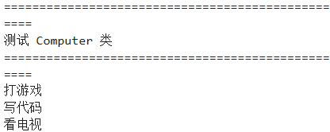
问题与解决方案：
问题：方法调用时没有输出指定的文字内容。
解决方法： 在每个方法（play_game()、write_code()、watch_tv()）内部使用 print() 输出题目要求的对应文字。

